**Об утверждении границ и режима использования территории**

**объекта культурного наследия регионального значения**

**«Церковь Богоявленская», 1878 г., расположенного по адресу:**

**Курская область, Беловский район, с. Пены**

В соответствии с Федеральным законом от 25 июня 2002 г. № 73-ФЗ «Об объектах культурного наследия (памятниках истории и культуры) народов Российской Федерации», Законом Курской области от 29 декабря 2005 г. № 120-ЗКО «Об объектах культурного наследия Курской области», пунктом 3.11 Положения о Министерстве по государственной охране объектов культурного наследия Курской области, утвержденного постановлением Губернатора Курской области от 15.09.2020 № 274-пг, ПРИКАЗЫВАЮ:

1. Утвердить:

границы территории объекта культурного наследия регионального значения «Церковь Богоявленская», 1878 г., расположенного по адресу: Курская область, Беловский район, с. Пены, согласно приложению № 1 к настоящему приказу;

режим использования территории объекта культурного наследия регионального значения «Церковь Богоявленская», 1878 г., расположенного по адресу: Курская область, Беловский район, с. Пены, согласно приложению № 2 к настоящему приказу.

2. Контроль за исполнением настоящего приказа возложить на начальника управления разрешительной документации и учета объектов культурного наследия Министерства по государственной охране объектов культурного наследия Курской области А.И. Куткову.

И.о. министра А.Ю. Потанин

Приложение № 1

к приказу Министерства

по государственной охране

объектов культурного наследия

Курской области

от ______________ № _______

**Границы территории объекта культурного наследия**

**регионального значения «Церковь Богоявленская», 1878 г., расположенного по адресу: Курская область,**

**Беловский район, с. Пены**

|  |  |  |
| --- | --- | --- |
| Прохождение границы | | Описание прохождения границы |
| от точки | до точки |
| 1 | 2 | На юго-запад – 85,18 м; |
| 2 | 3 | На северо-запад – 62,10 м; |
| 3 | 4 | На северо-восток – 63,19 м; |
| 4 | 5 | На юго-восток – 41,75 м; |
| 5 | 1 | На юго-восток в исходную точку – 36,96 м. |

**Карта (схема) границ территории объекта культурного наследия регионального значения «Церковь Богоявленская», 1878 г., расположенного по адресу: Курская область,**

**Беловский район, с. Пены**

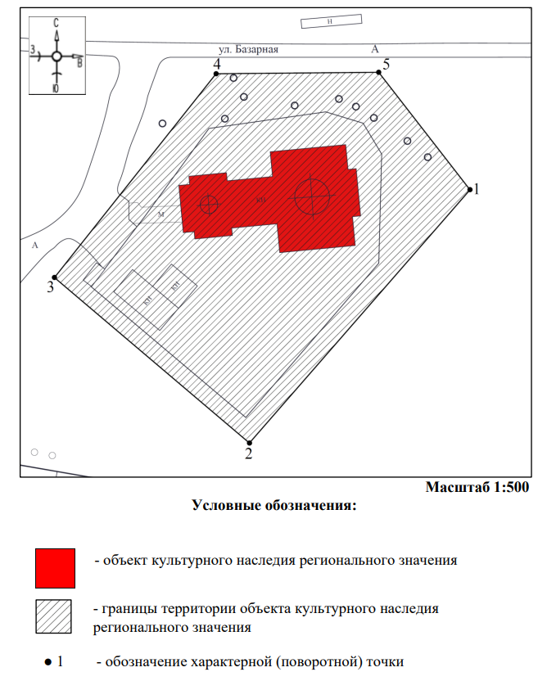

|  |
| --- |
| Приложение к границам территории объекта культурного наследия регионального значения «Церковь Богоявленская», 1878 г., расположенного по адресу: Курская область, Беловский район, с. Пены |

**Координаты характерных (поворотных) точек к карте (схеме)**

**границ территории объекта культурного наследия регионального значения «Церковь Богоявленская», 1878 г., расположенного**

**по адресу: Курская область, Беловский район, с. Пены**

|  |  |  |  |
| --- | --- | --- | --- |
| Сведения о местоположении границ объекта | | | |
| Координаты характерных (поворотных) точекв системе координат МСК-46, зона 1 | | | |
| Метод определения координат – метод спутниковых геодезических измерений (определений)  Средняя квадратическая погрешность положения характерной точки (Мt), м = 0,10  Сведения о характерных точках границ объекта | | | |
| Обозначение характерных точек границ | Координаты, м | | Описание обозначения точки на местности  (при наличии) |
| X | Y |
| 1 | 346680,90 | 1280327,18 | — |
| 2 | 346616,95 | 1280270,92 | — |
| 3 | 346657,97 | 1280224,30 | — |
| 4 | 346709,06 | 1280261,49 | — |
| 5 | 346709,06 | 1280303,24 | — |
| 1 | 346680,90 | 1280327,18 | — |

Приложение № 2

к приказу Министерства

по государственной охране

объектов культурного наследия

Курской области

от______________№ _______

**Режим**

**использования территории объекта культурного наследия регионального значения «Церковь Богоявленская», 1878 г., расположенного по адресу: Курская область,**

**Беловский район, с. Пены**

На территории объекта культурного наследия регионального значения «Церковь Богоявленская», 1878 г., расположенного по адресу: Курская область, Беловский район, с. Пены

**разрешается:**

проведение работ по сохранению объекта культурного наследия или его отдельных элементов;

проведение работ по озеленению и благоустройству территории, производимых, в том числе с применением методов реставрации, направленных на формирование наиболее близкого к историческому восприятию объекта культурного наследия;

прокладка, реконструкция, ремонт дорог и элементов их обустройства, а также подземных инженерных коммуникаций и сооружений, не нарушающих целостность объекта культурного наследия и не создающих угрозы его повреждения, разрушения или уничтожения, угрозы пожара;

ведение хозяйственной деятельности, не противоречащей требованиям обеспечения сохранности объекта культурного наследия и позволяющей обеспечить функционирование объекта культурного наследия в современных условиях;

доступность объекта культурного наследия в целях его экспонирования, сохранения его традиционного визуального восприятия;

реализация мер пожарной и экологической безопасности;

**запрещается:**

строительство объектов капитального строительства;

хозяйственная деятельность, ведущая к разрушению, искажению внешнего облика объекта культурного наследия, нарушающая его целостность и создающая угрозу его повреждения, разрушения или уничтожения;

искажение характеристик историко-культурного ландшафта, композиционно связанного с объектом культурного наследия;

установка на фасадах, крыше объекта культурного наследия кондиционеров, телеантенн, тарелок спутниковой связи, а также других средств технического обеспечения;

прокладка наземных и воздушных инженерных коммуникаций, кроме временных, необходимых для проведения работ по сохранению объекта культурного наследия;

размещение любых рекламных конструкций на объекте культурного наследия и его территории;

создание разрушающих вибрационных нагрузок динамическим воздействием на грунты в зоне их взаимодействия с объектом культурного наследия;

размещение временных построек, не связанных с проведением работ по сохранению объекта культурного наследия.